**雲林縣114年度 SEL Lab｜情緒社交實驗室**

1. 依據：
2. 雲林縣114年美國洪堡郡來訪交流計畫
3. 雲林縣英語教學資源中心運作計畫。
4. 目的：
5. 協助教師對社會情緒學習有初步的概念與理解。
6. 思考社會情緒學習與生命教育之連結，協助運用生命教育與社會情緒教育之內涵融入課程與教學。
7. 辦理單位：
8. 主辦單位：雲林縣教育處
9. 承辦單位：國民教育輔導團英語學習領域輔導小組、雲林縣虎尾鎮虎尾國民小學
10. 參加對象：
11. 本縣國中小教師、家長自由報名參加，名額30位。

★本次研習將同步中文翻譯。

1. 研習日期及時間：114年8月2日(六)上午9:00至12:00
2. 研習地點：虎尾國小階梯教室
3. 活動流程：

|  |  |  |  |
| --- | --- | --- | --- |
| 日期 | 時間 | 活動內容 | 負責人 / 講師 |
| 114/8/2 | 08:30-09:00 | 簽到 Sign In | 英資中心助理 |
| 09:00-12:00 | 社會情緒學習實踐分享與交流 Social Emotional Learning Practices Sharing and Exchange | Dr. Peter Stoll  王昇泰校長 |
| 12:00- | 課程內容提問 Q&A |  |

1. 報名方式:

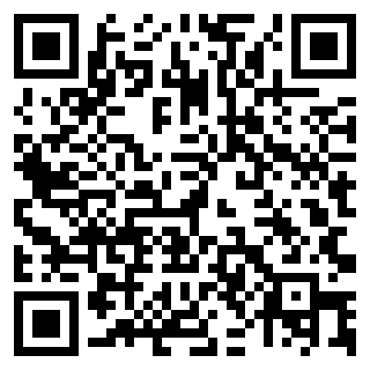

報名表QR-CODE

1. 報名日期：即日起至7月30日(三)。
2. 報名方式：Google表單 https://forms.gle/bN8m3giito2CW63Q7
3. 開課單位：雲林縣虎尾鎮虎尾國民小學
4. 獎勵與考核：
5. 執行本項活動有功人員，依雲林縣公立中小學及幼兒園授權獎懲案件獎懲標準表辦理敘獎。
6. 工作人員暨參加研習人員，依公立學校教職員差假管理辦法規定辦理，以公假登記。